VOKALNA GLASBA

SOLIST – poje sam DUET – dva pevca TERCET – trije pevci
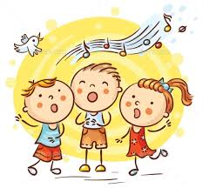
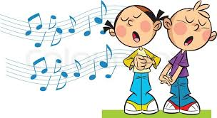


4 pevci, ki prepevajo skupaj ______________
5 pevcev, ki prepeva skupaj ______________
6 pevci, ki prepevajo skupaj ______________
7 pevcev, ki prepeva skupaj ______________
8 pevci, ki prepevajo skupaj ______________
9 pevcev, ki prepeva skupaj ______________
RAZLIKA MED LJUDKO IN UMETNO PESMIJO? OPIŠI S VOJIMI BESEDAMI.

GLASOVI PREPEVAJO V RAZLIČNIH VIŠINAH.
NIZEK MOŠKI GLAS JE _ _ _ . VISOK MOŠKI GLAS JE _ _ _ _ _ .
NIZEK ŽENSKI GLAS JE _ _ _ . VISOK ŽENSKI GLAS JE _ _ _ _ _ _ .
Zasedbe, sestavljene iz treh do devetih pevcev ali pevk imenujemo MALE VOKALNE SKUPINE.
Zasedbe iz večjega števila pevcev pa so že PEVSKI ZBORI.
ASOCIACIJE – PEVSKI ZBOR?


Poznamo različne pevske zbore …
MoPZ – moški pevski zbor, MePZ – mešani pevski zbor, MPZ – mladinski pevski zbor,
OPZ – otroški pevski zbor, DePZ – deški pevski zbor …
Glasovi v zborih:
- 1. sopran, 2. sopran
- 1. alt, 2. alt
- 1 tenor, 2 tenor
- 1. bas, 2. bas
OB POSNETKU ZAPOJ LJUDSKO PESEM; KI SMO SE JO UČILI.
https://www.youtube.com/watch?v=uJ779HEZdhw&feature=youtu.be

__________________________________________________________________________________
NEKAJ ZANIMIVOSTI
Gregorijanski koral je od 9. stoletja izhodišče večglasnega petja. Koralno petje so izvajali le pevci, ki so prepevali enoglasno v unisonu.
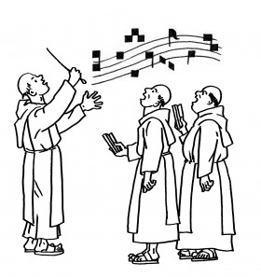
Srečanja pevskih zborov – razišči z internetnimi viri.

